LIVRE SUR LA PLACE – NANCY
du 08 au 10 septembre 2023

Carte postale

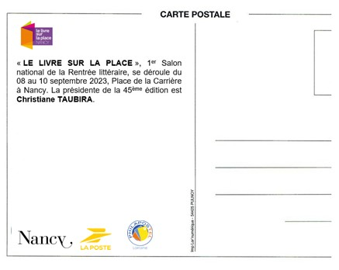
Verso carte postale Timbre@moi et TAD

LIVRE SUR LA PLACE – NANCY
du 08 au 10 septembre 2023
Bon de commande
A retourner à :
André BORNIER, 32 rue Claire fontaine, 54250 Champigneulles

Produit |  | Quantité | Prix unitaire (€) | Total (€)
Timbre@moi |  |  | 2,00 €
CP seule |  |  | 1,00 €
CP avec « timbre@moi »  TAD du vendredi |  |  | 3,50 €
CP avec « timbre@moi »  TAD du samedi |  |  | 3,50 €
CP avec « timbre@moi »  TAD du dimanche |  |  | 3,50 €
CP avec « beau timbre »  TAD du vendredi |  |  | 3,00 €
CP avec « beau timbre »  TAD du samedi |  |  | 3,00€
CP avec « Marianne »  TAD du dimanche |  |  | 3,00 €
 |  |  | Total produits
Frais de port
Frais de port 1 à 3 produits (non recommandé)  Lettre verte < 100g | 2,00€
Frais de port 4 produits et plus (non recommandé)  100g <Lettre verte < 250g | 3,00€
Plus Lettre suivie en option | 0,50€
Total général (Produits + affranchissement)
(chèque à l’ordre de PHILAPOSTEL CCP n° 25161 B

Coordonnées
Nom : Prénom :
Adresse :
Code postal : Ville :
Téléphone :

